### 实战九 Web前端综合实战之（三）

**学生姓名： 王建峰 班级：     软件182       学号：   201859065223**

**实验地点：      9号楼105      指导教师：     桑高丽**

**实验日期：     2021/4/30    实验环境：     window10    + editplus**

#### 一、实验目的

利用HTML、CSS和JavaScript技术设计幸福西饼所要求的模块**商品详情**页面。

#### 实验内容和要求

要求继续完善设计幸福西饼网站，并至少实现一个商品详情页面，具体要求如下。

1. 商品大小图展示，要求鼠标移到小图上，小图显示边框，同时大图显示。
2. 右侧商品数量、立即购买、加入购物车等信息显示。
3. 以及商品详情展示。

网站效果参考 幸福西饼 官网 https://www.xfxb.net

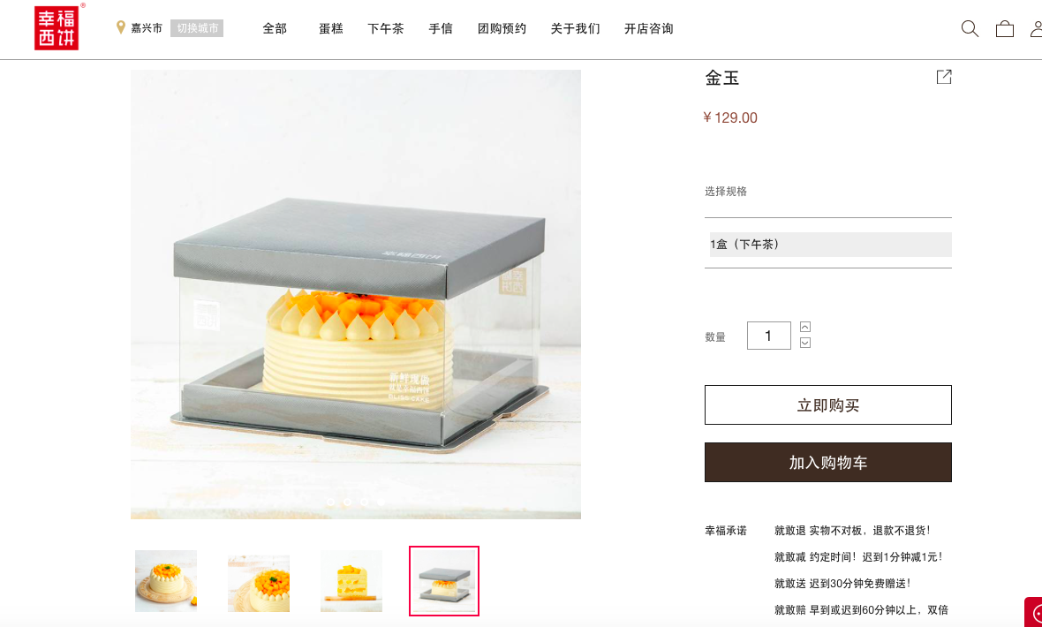

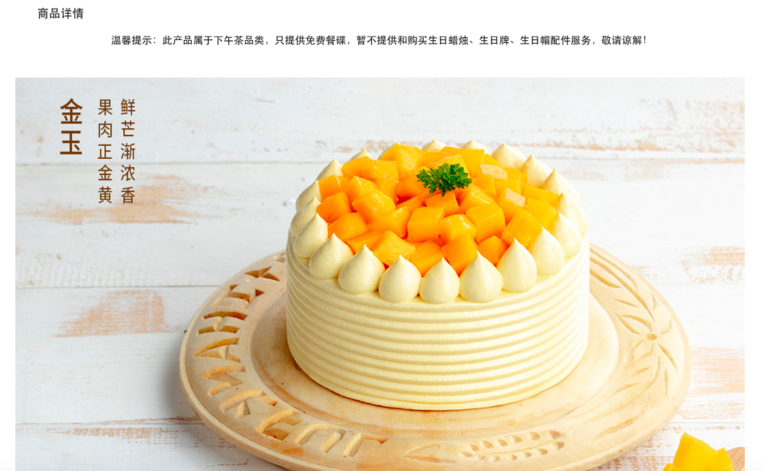

<!DOCTYPE html>

<html>

<head>

<meta charset="utf-8">

<title>shopping</title>

<link rel="stylesheet" href="./css/style.css">

<link rel="stylesheet" href="./css/detail.css">

<link rel="stylesheet" type="text/css" href="./css/shopping.css" />

</head>

<body>

<!-- 头部 -->

<div class="header" style="border: none;">

<div class="left">

<div class="logo">

<img src="img/logo_big01.png">

</div>

<div class="address">

<img src="./img/icon-address.png" id="detail_1">

<span class="city">嘉兴市</span>

</div>

<div class="changecity">

<span style="background-color: #FFFFFF;"><font size="" color="black">切换城市</font></span>

</div>

</div>

<div class="right" id="right">

</div>

</div>

<!-- 展示详情 -->

<div class="show" style="border: none;">

<!-- 购物车左边 -->

<div class="left" style="border: none;">

<!-- 大图 -->

<div class="big_ph" id="big_ph" style="border: #3385FF;" >

<img src="./img/o_1b001ccdakc9182u1u9v1hctojmbv.jpg" style="width:480px;height:480px">

</div>

<!-- 小图 -->

<div class="little_ph">

<ul>

<li><img src="./img/o_1b001ccdakc9182u1u9v1hctojmbv.jpg" id="detail_0" onmouseover="img_onmouseover(this,big_ph)" onmouseout="img_onmouseout(this)"></li>

<li><img src="./img/o_1b005bp5q1q2n9suuefgi61fsm1fk.jpg" id="detail_2" onmouseover="img_onmouseover(this,big_ph)" onmouseout="img_onmouseout(this)"></li>

<li><img src="./img/o_1b23998t3127q1imsiku1med4m28e.jpg" id="detail_3" onmouseover="img_onmouseover(this,big_ph)" onmouseout="img_onmouseout(this)"></li>

<li><img src="./img/o_1b39ppateqq7l3g1nimtreas34.jpg" id="detail_4" onmouseover="img_onmouseover(this,big_ph)" onmouseout="img_onmouseout(this)"></li>

</ul>

</div>

</div>

<!-- 购物车右边 -->

<div class="right">

<!-- 名称和价格 -->

<div class="name_price">

<p style="font-weight: bolder;font-size: 20px;">蛋糕</p>

<p style="color: red;margin: 10px 0px;">￥1680</p>

</div>

<!-- 规格 -->

<div class="specifications">

<p class="select">选择规格</p>

<div class="help">

<p class="spec_tea">1盒（下午茶）</p>

</div>

</div>

<!-- 数量和加入购物车 -->

<div class="buy_count">

<span>数量</span>

<div class="bc_count">

<div class="count_1" id="count_1"></div>

<a class="button1 prev1" id="prev1" onclick="onclick_add()"></a>

<a class="button2 next1" id="next1" onclick="onclick_lose()"></a>

</div>

<a href="javascript:void(0)" class="buy_now">立即购买</a>

<a href="javascript:void(0)" class="add_shopping_car">加入购物车</a>

</div>

<!-- 承诺 -->

<div class="promise">

<span class="promise_t">幸福承诺</span>

<div>

<ul>

<li>就敢退&nbsp;实物不对版，退款不退货！</li>

<li>就敢减&nbsp;约定时间！迟到1分钟减1元！</li>

<li>就敢送&nbsp;迟到30分钟免费赠送！</li>

<li>就敢赠&nbsp;早到或迟到60分钟以上，双倍赠送！</li>

</ul>

</div>

</div>

</div>

</div>

<!-- 头部js -->

<script type="text/javascript" src="./js/a.js"></script>

<script type="text/javascript" src="./js/shopping.js"></script>

</body>

</html>